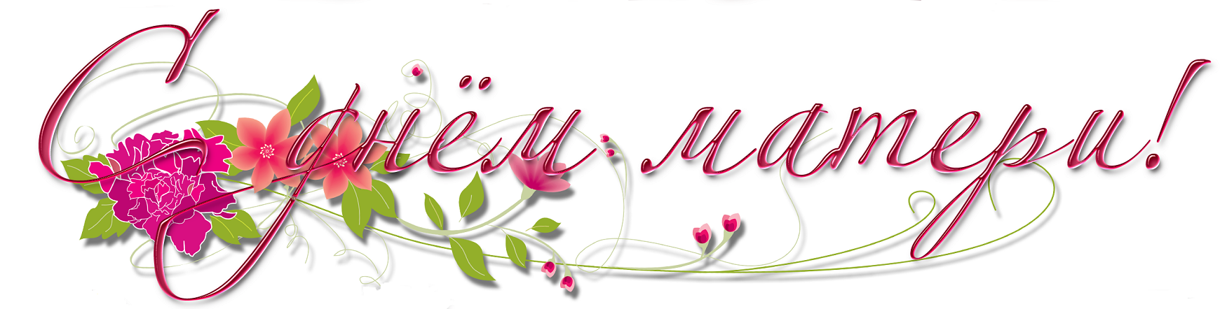

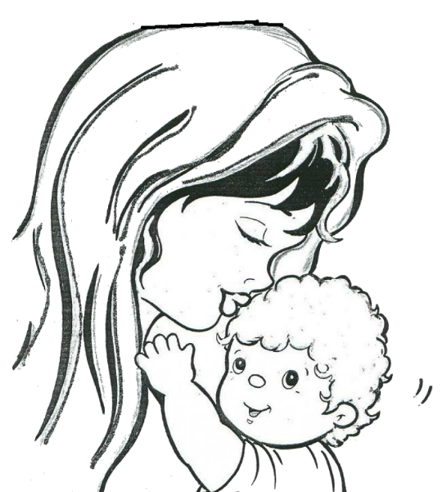

**На свете  
Добрых слов  
Живёт немало,  
Но всех добрее  
И нежней одно –  
Из двух слогов  
Простое слово «ма-ма»,  
И нету слов,  
Роднее, чем оно!**

**Мама** — это наш ангел хранитель, наш дом, наша вселенная. Поэтому день матери — это особенный праздник, который напоминает о родном, и нежно любимом человеке. Ребята подготовили праздничный концерт для наших мам.

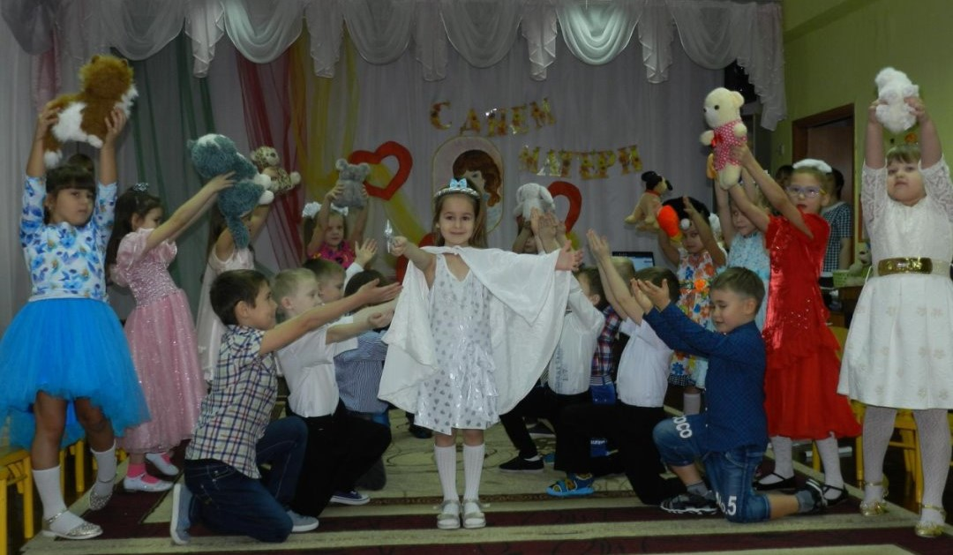

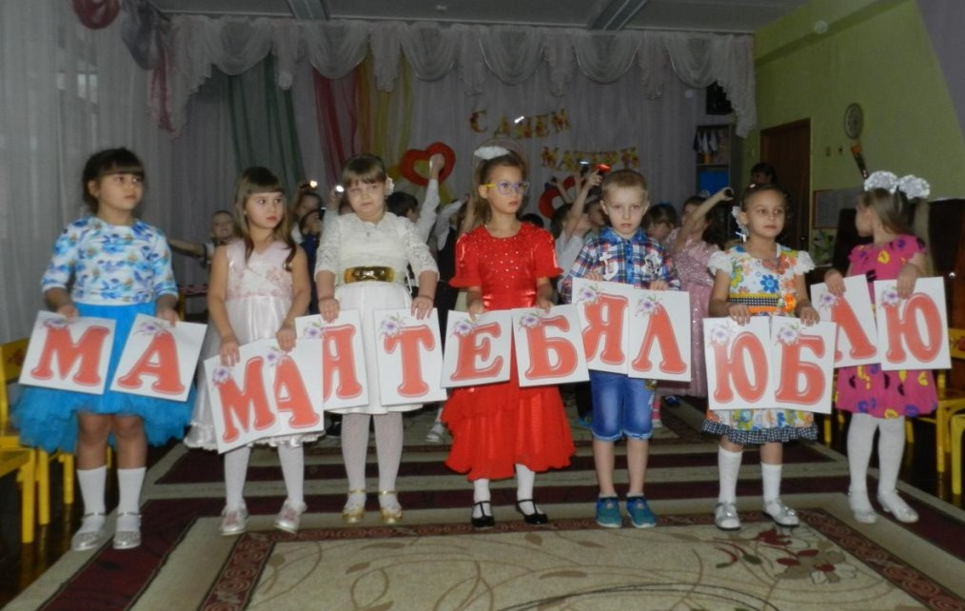

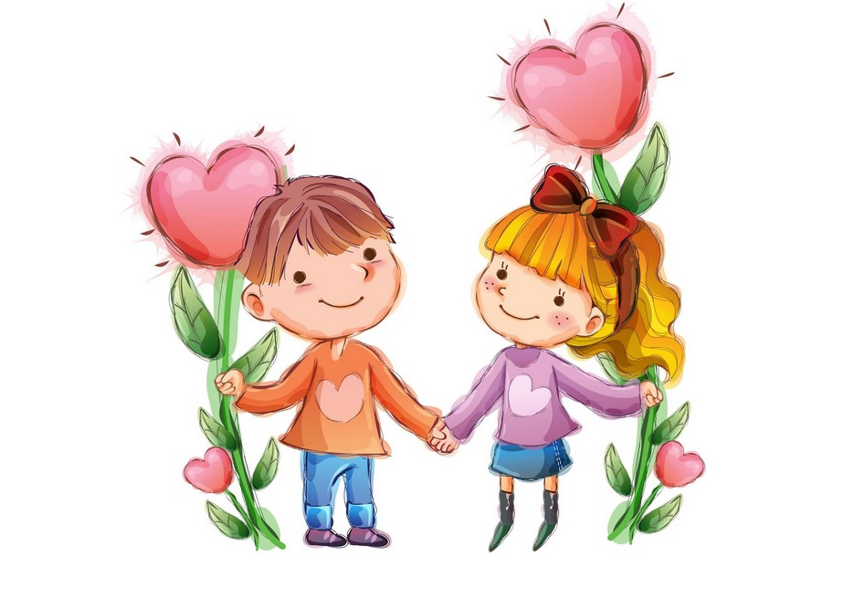 **УВАЖАЕМЫЕ МАМЫ!**

Всех мам хотелось бы поздравить с замечательным и светлым праздником, но, наверное, не сможем найти подходящих слов для того, чтобы передать все переполняющие нас чувства. Хотелось бы, чтоб ежедневно все мамы чувствовали себя по-настоящему любимыми, нужными и счастливыми.

**Поздравляем вас, милые наши мамочки!**